Nové autobusové nádraží
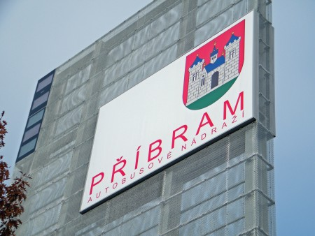
Práce na autobusovém nádraží se dostávají do finiše. V průběhu listopadu by totiž měla být hotova stavební část. Uvedení do provozu ale přijde na řadu až na jaře příštího roku. Přes zimu přijde ke slovu především vybavování interiérů. Výsledkem bude deset stání v horní části nádraží, moderní čekárny a zázemí a parkoviště pro více než 60 aut ve spodní části, která už s autobusovým nádražím nebude mít nic společného.
hj, foto: sp

Příbramská porodnice přátelská dětem
Pásku při slavnostním otevření
Jak jsme jezdili v říjnu
Policistů je stále nedostatek

